Документация по работе с системой
ООО МСК «ИНКО-МЕД»
—
«Полисы ОМС»

Содержание
1 Автоматическое обновление программы 2
1.1 Запуск «ИНКО-стартер» 2
1.2 Автоматическое обновление и запуск программы 3
2 Подключение к базе полисов 5
2.1 Окно параметров подключения к базе данных 5
2.2 Авторизация пользователя 6
2.3 Выбор базы полисов (только для головного офиса МСК «ИНКО-МЕД», Воронеж) 7
3 Общая информация 9
3.1 Главное меню программы 9
3.2 Панель «Застрахованные» 18
3.3 Данные застрахованного лица 21
3.3.а Панель «Данные застрахованного» 22
3.3.б Панели «Документы и фото застрахованного» и «Прикрепление к медорганизации» 24
3.3.в Требования к документам застрахованного в зависимости от категории 26
3.3.г Панель «Биометрическая информация» 27
3.4 Выбор представителя застрахованного 28
3.4.а Выбор предприятия застрахованного 29
3.5 Редактор фотографий 30
3.5.а Рекомендации по обработке изображений 31
3.6 Окно полисов 33
3.6.а Панель «Цель визита» 34
3.6.б Панель «Полисы застрахованного» 36
3.6.в События в системе ОМС согласно реестру R001 39
3.6.г Панель «Данные полиса» 42
3.6.д Печать заявления о выборе СМО 43
3.6.е Печать заявления на выпуск дубликата полиса 45
3.6.ж Печать ВС 46
3.6.з Печать уведомления о получении полиса 48
3.7 Окно «Пункты выдачи и интервалы ВС» 49
3.8 Окно «Бланки ВС и полисов» 50
3.9 Сканирование штрих-кодов бланков полисов 52
3.9.а Настройка сканера штрих-кодов 53
3.9.б Сканирование новых бланков полисов 53
3.9.в Добавление нового короба 55
3.9.г Сканирование бланков полисов 56
3.9.д Добавление отсканированных данных в базу данных 58
3.10 Запрос данных застрахованного в БелТФОМС 60

Автоматическое обновление программы

Запуск «ИНКО-стартер»
При запуске программа автоматически соединяется с сервером обновлений ИНКО-МЕД. В случае невозможности соединиться с сервером программа открывает окно настроек соединения с сервером:

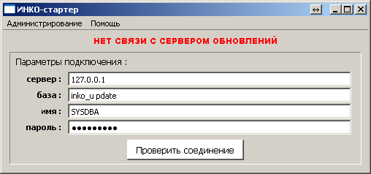
Рисунок 1: Окно настроек подключения к серверу обновлений

В этом случае:
- Проверьте соединение с Интернет.
- По возможности убедитесь что не исчерпан оплаченный лимит работы с вашим провайдером.
- Перезагрузите компьютер, подключитесь к Интернет и после установления соединения снова запустите программу.
- Подождите 5 минут и повторите попытку (на случай проведения технических работ на сервере).
- Если ни ничего не помогло — свяжитесь с технической службой МСК «ИНКО-МЕД».

После успешного подключения к серверу обновлений откроется окно сообщений.
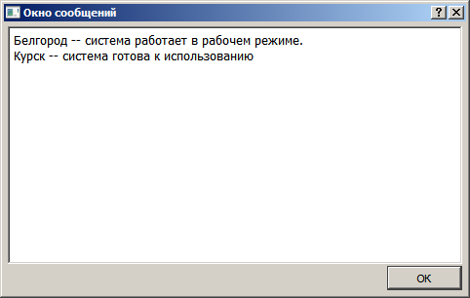

Автоматическое обновление и запуск программы
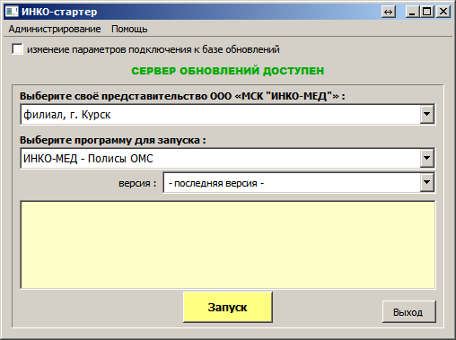
Рисунок 2: Окно выбора запускаемой программы.

- Выберите своё представительство МСК «ИНКО-МЕД». Это позволит автоматически отобрать предназначенные для вас программы.
- Выберите запускаемую программу, например «ИНКО-МЕД — Полисы ОМС»
- При необходимости выберите версию запускаемой программы.
- Если нет других рекомендаций, оставить вариант « - последняя версия - »
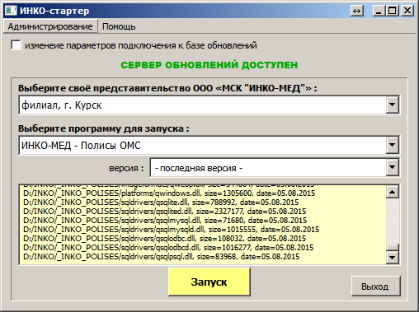
Рисунок 3: Автоматическое обновление запускаемой программы
- После нажатия на кнопку [Запуск]:
  - может запуститься выбранная программа — можно работать как обычно;
  - может автоматически запуститься процесс обновления программы с сервера МСК «ИНКО-МЕД» — надо подождать завершения этого процесса, после чего программа будет запущена как обычно;
  - может быть выдано сообщение о недоступности запускаемого файла программы — обратитесь в службу тех-поддержки МСК «ИНКО-МЕД»;
  - если в пакете нет запускаемого файла — то ничего не запустится, произойдёт только обновление пакета файлов.

После успешного запуска программы «ИНКО-МЕД — Полисы ОМС» будет выведено окно параметров подключения к базе полисов или (в случае успешного подключения с сохранёнными параметрами) окно авторизации оператора.

Подключение к базе полисов

Окно параметров подключения к базе данных
Подключение к базе данных полисов ООО "МСК «ИНКО-МЕД»" происходит автоматически, однако при нестабильном соединении или неправильных настройках подключения соединение может быть не найдено. В таком случае программа выдаст стандартное окно параметров подключения к базе с сообщением «НЕТ СВЯЗИ С БАЗОЙ ПОЛИСОВ»:
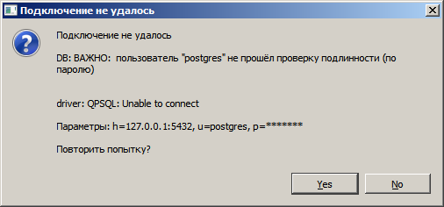
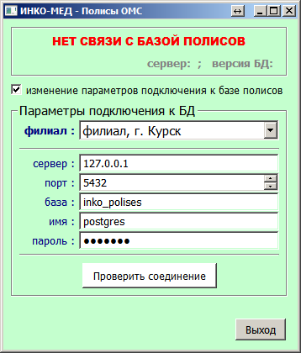
Рисунок 4: Это окно открывается ТОЛЬКО в случае ошибки соединения
В такой ситуации:
- Проверьте, есть ли соединение с сетью Интернет и снова попробуйте подключиться нажатием на кнопку [Проверить соединение].
- Если вам известны правильные параметры подключения к базе полисов ИНКО-МЕД — внесите изменения и снова попробуйте подключиться нажатием на кнопку [Проверить соединение].
- Подождите несколько минут на случай проведения технических работ на сервере полисов ИНКО-МЕД и снова попробуйте подключиться нажатием на кнопку [Проверить соединение].
- Если вам не известны правильные параметры подключения к базе полисов ИНКО-МЕД — свяжитесь с технической службой МСК «ИНКО-МЕД».

Авторизация пользователя
После успешного соединения с базой полисов ИНКО-МЕД отображается окно авторизации пользователя, в котором необходимо выбрать свой пункт выдачи, ввести или выбрать из выпадающего списка имя пользователя и его пароль.
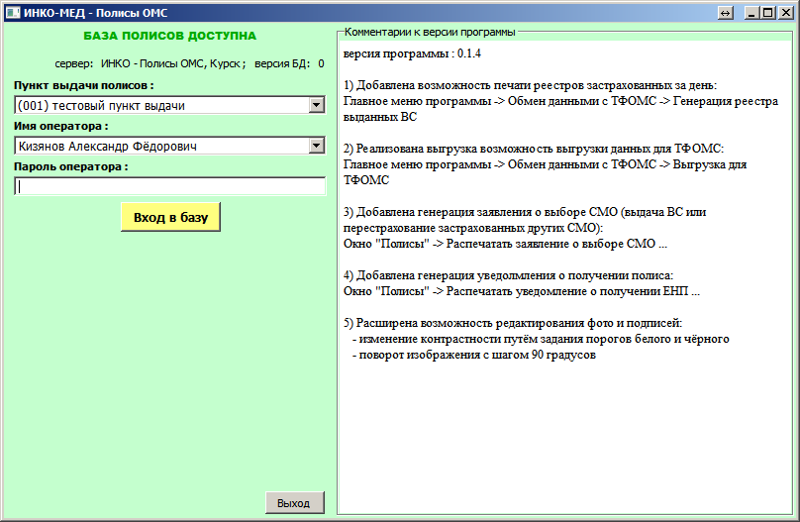
Рисунок 5: Окно авторизации оператора

После введения запрашиваемых данных будет осуществлен вход в базу данных или, в случае ввода некорректных данных, будет выведено сообщение, что этот пароль не подходит для указанного пользователя.

После успешной авторизации оператора, его имя и пароль могут быть изменены в окне “Пункты выдачи и интервалы ВС” (см. 3.7 Окно «Пункты выдачи и интервалы ВС») :
главное меню → Пункты / операторы / бланки → Пункты выдачи полисов и интервалы ВС

Выбор базы полисов
(только для головного офиса МСК «ИНКО-МЕД», Воронеж)
При необходимости подключиться к базе полисов другого филиала в головном офисе МСК «ИНКО-МЕД», Воронеж, можно в диалоге авторизации пользователя вручную выбрать одну из доступных баз.
Для этого надо:
- Включить флажок «изменение параметров подключения к базе полисов».
- На панели «Параметры подключения к БД» в выпадающем списке «филиал» выбрать филиал, базу полисов которого надо открыть.
- Подключиться к базе нажатием на кнопку [Проверить соединение].
- Выбрать оператора и ввести пароль оператора в выбранной базе.

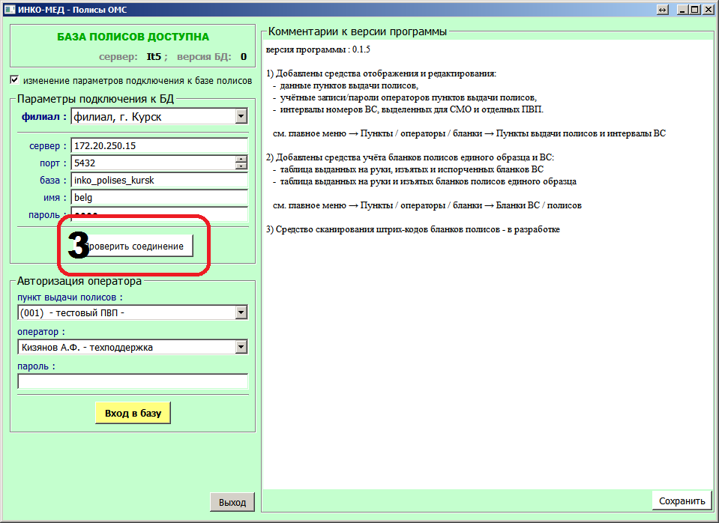
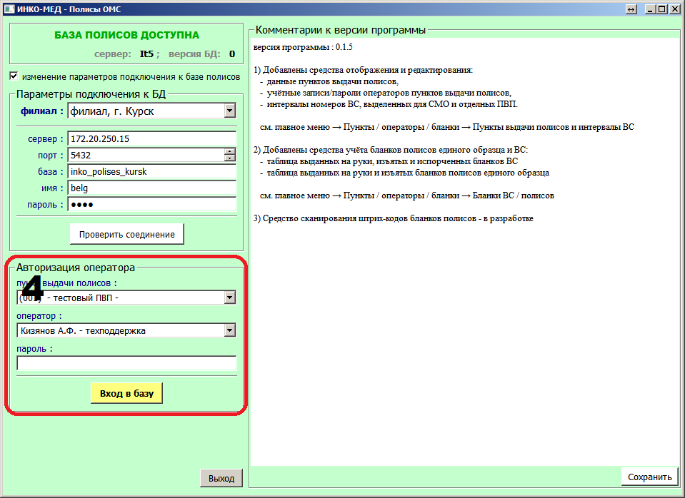

Название открытой базы полисов отображается в заголовке окна и в строке состояния окна:
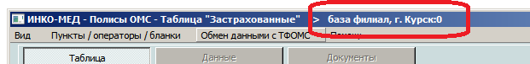
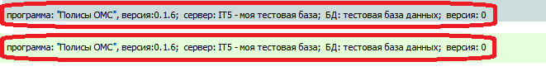

Общая информация
После авторизации пользователя открывается главное окно программы с таблицей застрахованных. Другие панели на окне будут скрыты до тех пор пока оператор не выберет одного из застрахованных или не создает запись для нового застрахованного.
На этом же окне расположено главное меню программы.

Главное меню программы
Главное меню программы предоставляет пользователю возможности использования общих и не визуальных возможностей программы:
- Вид — настройки внешнего вида программы:
  - Размер шрифта — меняет размеры шрифтов надписей на основных окнах программы:
    - мелкий, средний, крупный, огромный
- Пункты / операторы / бланки — распределение номеров ВС, бланков и данные операторов ПВП:
  - Пункты выдачи полисов и номера ВС — открывается окно распределения операторов и номеров ВС между ПВП:
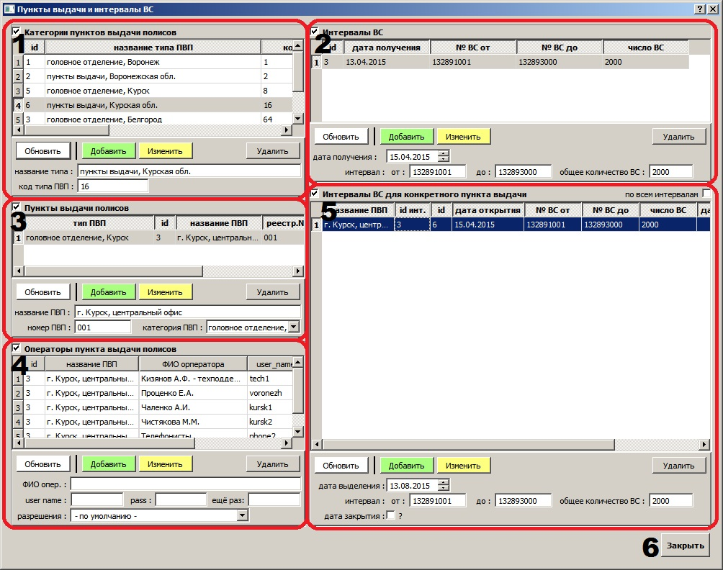Рисунок 6: Окно «Пункты выдачи и интервалы ВС»
    - Таблица «Категории пунктов выдачи»
    - Таблица «Интервалы ВС» — все интервалы номеров ВС, выделенные этой СМО.
    - Таблица «Пункты выдачи полисов» — все пункты выдачи полисов этой СМО.
    - Таблица «Операторы пункта выдачи полисов» — все операторы, работающие в выбранном пункте выдачи полисов.
    - Таблица «Интервалы ВС для конкретного пункта выдачи полисов» — отображает интервалы ВС, выделенные для выбранного ПВП из выбранного общего интервала ВС.

  - Бланки ВС / полисов — открывается окно с таблицами выданных бланков ВС и полученных из ТФОМС / выданных застрахованным бланков полисов единого образца:
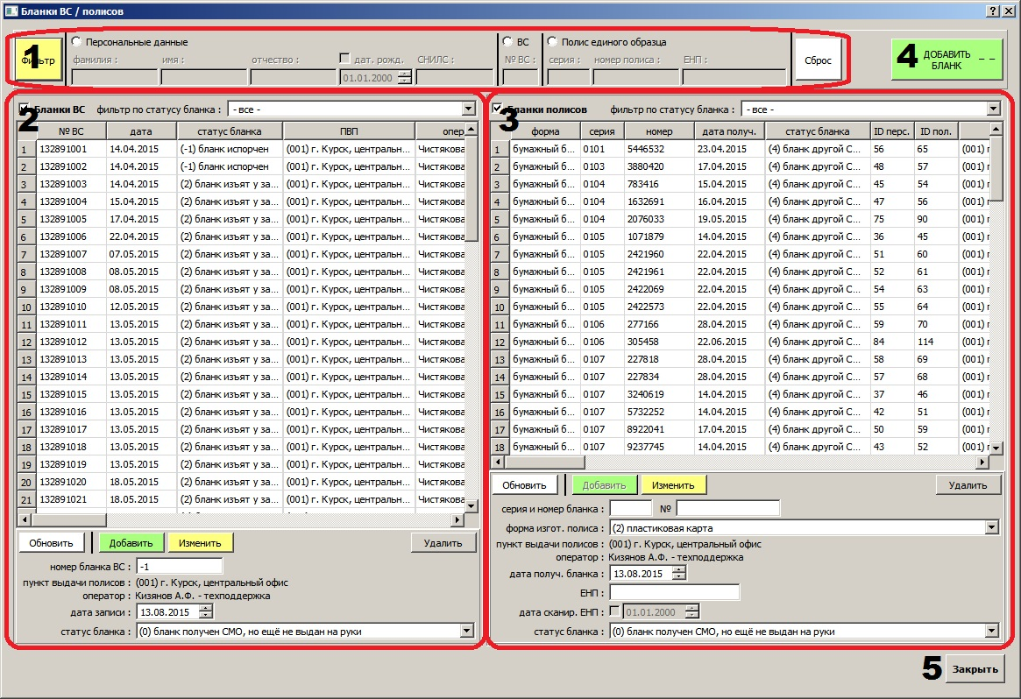Рисунок 7: Окно «Бланки ВС и полисов»
- Параметры фильтрации данных.
- Таблица бланков ВС (доступна для редактирования только в режиме администратора).
- Таблица бланков полисов единого образца — записи доступны для редактирования. Для добавления новых записей надо использовать кнопку [ДОБАВИТЬ ПОЛИС].
- Кнопка [ДОБАВИТЬ ПОЛИС] открывает окно ввода данных нового бланка полиса единого образца:
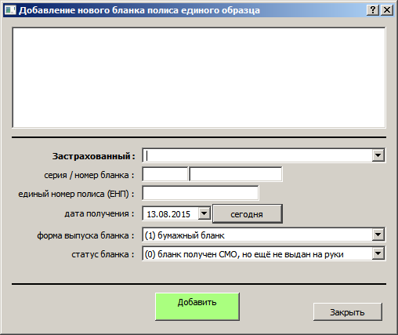Рисунок 8: Окно ввода данных нового бланка полиса единого образца

- Обмен данными — средства информационного обмена СМО с территориальным фондом ОМС и ЛПУ:
  - Генерация реестра выданных ВС — на данный момент не используется — реестр ВС формируется автоматически при отправке данных в ТФОМС.
  - Генерация реестра выдачи полисов — на данный момент не используется — реестр полисов единого образца формируется автоматически при отправке данных в ТФОМС.
  - Выгрузка телефонов для рассылки СМС — открывается окно для формирования списка телефонов, по которым надо разослать СМС о возможности получить свой полис единого образца после ВС:
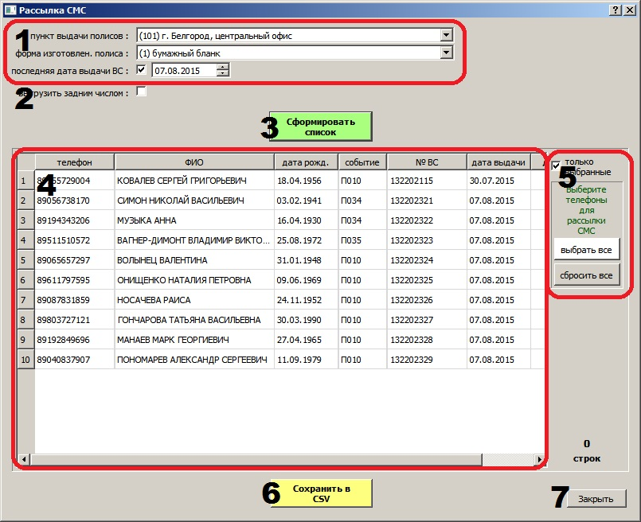Рисунок 9: Окно подготовки списка телефонов для рассылки СМС
- Параметры отбора номеров для рассылки:
  - по пункту выдачи полисов, по типу полиса, по дате выдачи ВС
- Можно повторно выбрать номера телефонов, по которым СМС уже рассылались.
- Кнопка формирования списка телефонов.
- Таблица со сформированным списком телефонов.
- При выдоре дополнительной фильтрации данных можно из списка вручную выбрать, часть намеров.
- Кнопка сохранения отобранного списка в CSV.
- Кнопка закрытия окна без сохранения.

  - Выгрузка дя ТФОМС — открывается окно параметров выгрузки данных для ТФОМС:
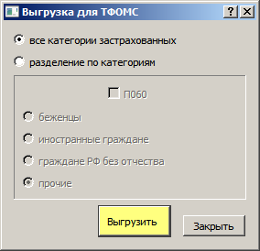

  - Обработка файлов из ТФОМС (повторяет функционал кнопки [Обработка файлов из ТФОМС. РАЗНОГЛАСИЯ]) — открывает окно «Обработка файлов из ТФОМС. ФЛК и РАЗНОГЛАСИЯ»:
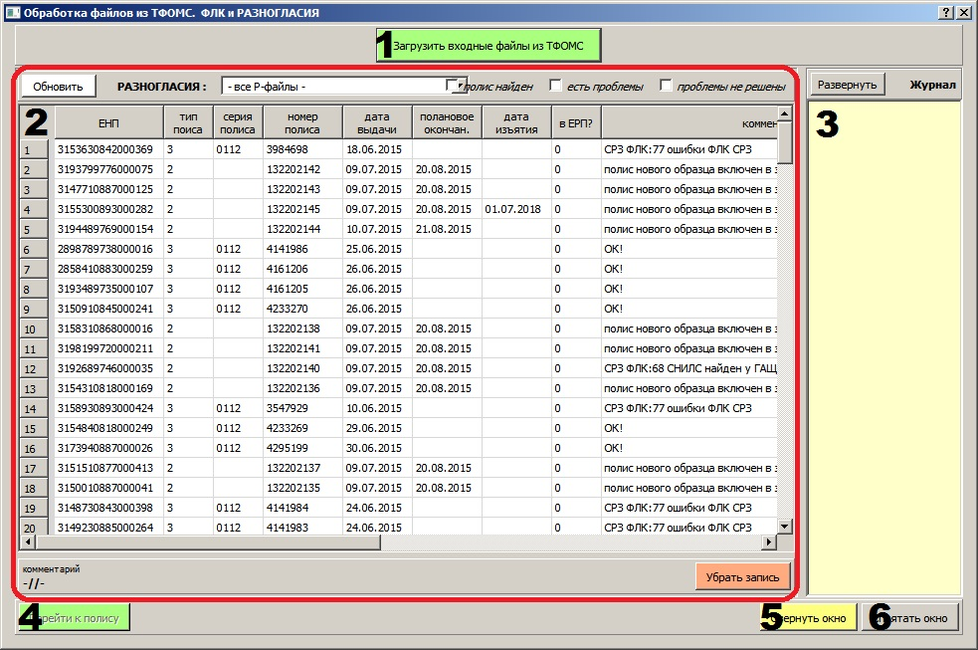Рисунок 10: Окно Обработки файлов от ТФОМС и разногласий
- Кнопка загрузки файлов от ТФОМС — открывает диалог выбора входных файлов. Путь по умолчанию — папка _OUT_. Уже добавленные файлы булут пропущены при обработке.
- Таблица полученных разногласий. В случае получения ошибок ФЛК, выше будет показана таблица ошибок по ФЛК.
- Журнал загрузки файлов.
- Кнопка поиска полиса для выбранного разногласия — данное окно будет уменьшено и на главном окне будут выделены записи застрахованного, полиса и события, по которому получено это разногласие.
- Кнопка [Свернуть окно] уменьшает окно и сдвигает вбок, давая оператору возможность работать на главном окне программы.
- Кнопка [Спрятать окно] полностью скрывает окно, не удаляя кго. При повторном вызове окно будет отображено с сохранением последнего состояния.

  - Застрахованное население — выгрузка данных по застрахованному населению:
    - Справочник территорий (для отчётов по застрахованным) — открывается окно «Справочник территорий (для отчётов по застрахованным)»:
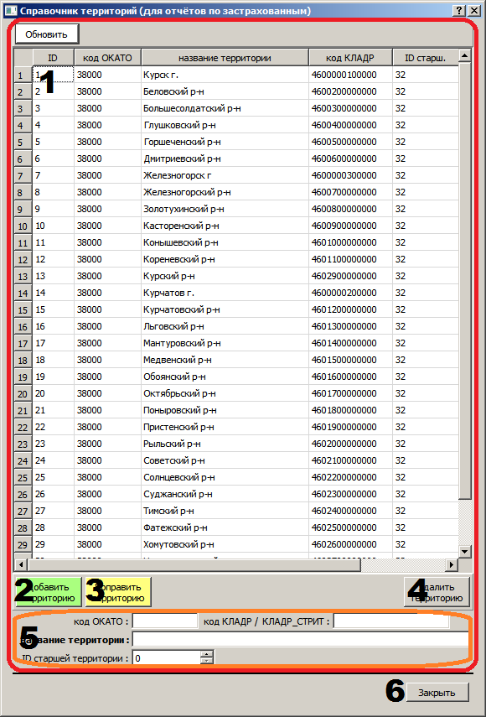Рисунок 11: Окно «Справочник территорий
для отчётов по застрахованным)»
- Таблица территорий, по которым строится отчёт по застрахованным.
- Кнопка добавления новой записи территории.
- Кнопка правки существующей записи территории.
- Кнопка удаления записи территориию
- Поля ввода и редактирования параметров выбранной территории.
- Кнопка закрытия окна.

    - Выгрузка всех данных в CSV – формирование CSV-файла с подробными данными застрахованных. Открывается окно:
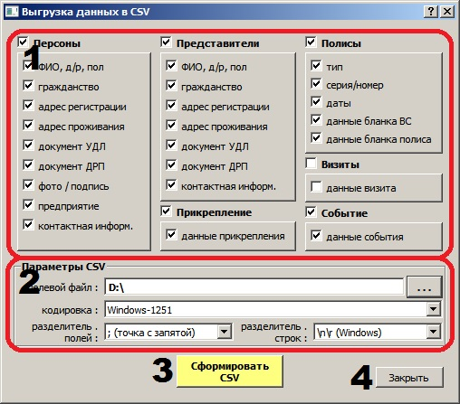Рисунок 12: Параметры массовой выгрузки данных в CSV
- Параметры отбора выгружаемых данных.
- Параметры сохранения файла CSV.
- Кнопка генерации CSV-файла.
- Кнопка закрытия окна.

    - Половозрастное распределение застрахованных — генерация отчёта по половозрастному распределению застрахованных по территориям, указанным в справочнике территорий — см. выше «Застрахованное население — выгрузка данных по застрахованному населению:»

  - Прикрепление застрахованных к ЛПУ — выгрузка данных прикрепления застрахованных к ЛПУ:
    - Справочник ЛПУ для отчётов по прикреплению — открывается окно:

    - Выгрузка данных прикрепления в CSV (одним файлом) — генерация выгрузки данных прикрепления в формате CSV, предназначено для ежемесячной отправки в ТФОМС.
    - Выгрузка данных прикрепления в CSV (разбить по списку) — генерация выгрузки данных прикрепления в виде множества CSV-файлов, предназначено для ежемесячной отправки в ЛПУ. Список ЛПУ для рассылки — см. выше «Прикрепление застрахованных к ЛПУ — выгрузка данных прикрепления застрахованных к ЛПУ:».
    - Половозрастное распределение прикреплённых (по списку) — генерация отчёта по половозрастному распределению прикреплённых к ЛПУ. Список ЛПУ — см. выше «Прикрепление застрахованных к ЛПУ — выгрузка данных прикрепления застрахованных к ЛПУ:».
    - Информационные письма в ЛПУ (по списку) — генерация писем в ЛПУ с информацией о количестве прикреплённых к ним застрахованных нашей компании. Список ЛПУ для рассылки — см. выше «Прикрепление застрахованных к ЛПУ — выгрузка данных прикрепления застрахованных к ЛПУ:».

- Внутренние отчёты — генерация разнообразных отчётов и выборок для внутреннего использования в «МСК «ИНКО-МЕД»:
  - Форма №8 (ежеквартальная).
  - Отчёт по полисам и бланкам ВС.
  - Отчёт по заявлениям — мониторинг (pg...)
  - Отчёт по полисам — мониторинг. (monitoring...)

- Справочники / настройки
  - Рабочий календарь — открывается окно, в котором можно на текущий или новый год задать официально утверждённые праздники и государственные выходные дни (кроме субботы и воскресенья).
Эти данные используются для автоматического расчёта срока действия нового ВС — 30 рабочих дней.
  - Настройки программы — после ввода пароля администратора данных открывается окно настроек программы, позволяющее визуально редактировать содержимое INI-файла программы.
  - Открытые сессии — открывается таблица сессий соединения с базой данных. Сессия открывается в момент подключения клиентского ПО к базе полисов и закрывается через 1 час после последней операции чтения из базы.

- Помощь
  - Справка … — откроется этот файл в формате PDF.
  - О программе … — открывается стандартное окно «О программе»:
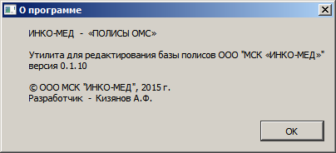Рисунок 13: Информационное окно "О программе"

- Выход — закрытие программы

Панель «Застрахованные»
Панель «Застрахованные» по умолчанию отображается на главном окне программы и служит для работы со списком лиц, застрахованных в данном филиале «МСК «ИНКО-МЕД»:
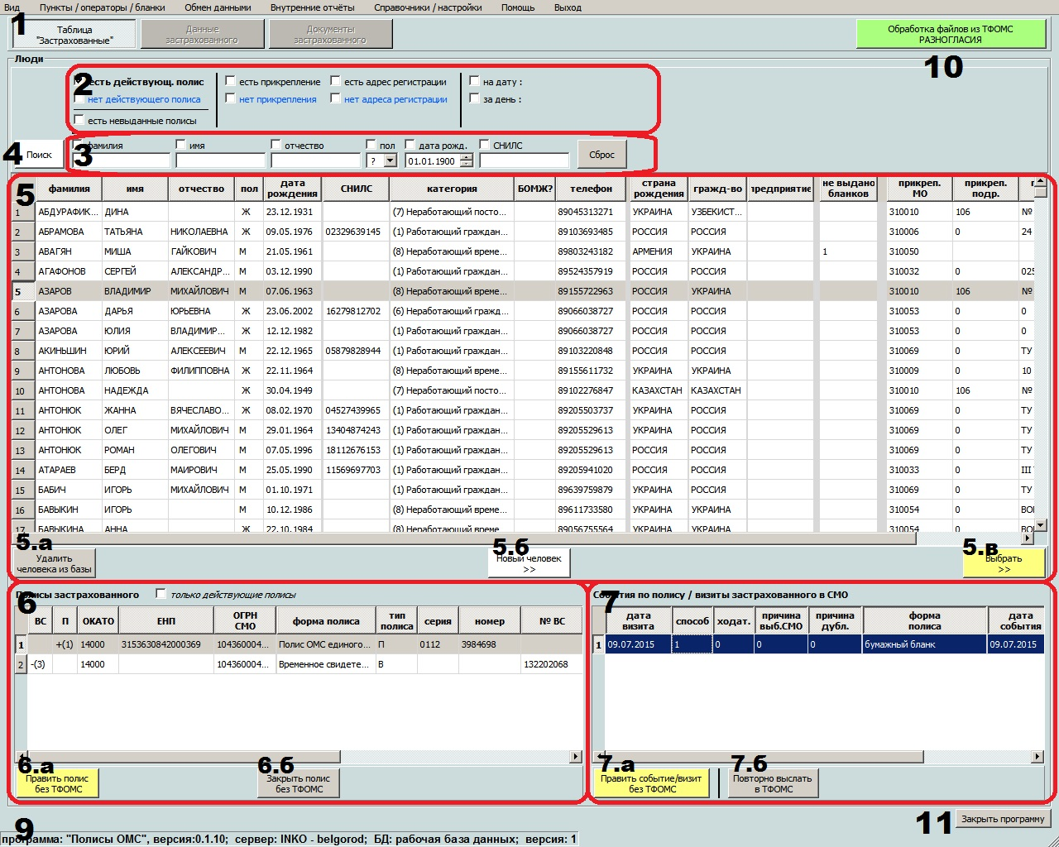
Рисунок 14: Таблица застрахованных (персон) на главном окне программы
- Кнопки активации панелей программы:
  - таблица «Застрахованные»;
  - данные застрахованного (по умолчанию не активна);
  - документы застрахованного (по умолчанию не активна).
- В верхней части панели расположены поля фильтрации таблицы:
  - по наличию полиса / по наличию не выданных бланков полиса;
  - по наличию прикрепления к ЛПУ;
  - по наличию адресной информации;
  - по дате внесения записи застрахованного в базу данных.
- Ниже расположены поля для быстрого поиска застрахованного:
  - по фамилии, имени, отчеству;
  - по полу, дате рождения;
  - по номеру СНИЛС.
- В левом верхнем углу размещена кнопка [Поиск] для поиска / обновления таблицы застрахованных. В правом конце панели расположена логически обратная кнопка [Сброс], очищающая все поля фильтрации и обновляющая данные таблицы без фильтров.
- Центр панели занимает таблица застрахованных. Ниже расположены:
5.а — кнопка удаления записи застрахованного. При нажатии на неё будет выдано предупреждение об удалении записи и запрошен пароль администратора данных (знаю только я).
5.б — кнопка добавления нового застрахованного [Новый человек] — позволяет внести в базу нового человека.
5.в — кнопка просмотра / правки данных застрахованного [Выбрать] выводит подробные данные о застрахованном. Тот же эффект можно получить двойным щелчком по соответствующей строке таблицы людей.
- Таблица «Полисы застрахованного» отображает информацию о полисах выбранного застрахованного лица. Ниже расположены:
6.а — кнопка [Править полис без ТФОМС] открывает окно правки данных полиса:
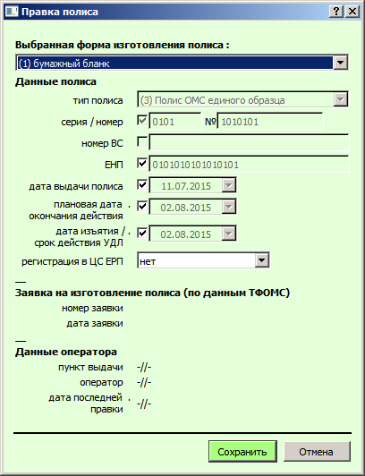Рисунок 15: Окно «Правка полиса»
6.б — кнопка [Удалить полис без ТФЛМС] выводит предупреждение об удалении записи полиса и, в случае положительного ответа удаляет запись полиса из базы.
- Таблица «События по полису / визиты застрахованного в СМО» отображает все события и визиты застрахованного, связанные с выбранным полисом. Ниже расположены:
7.а — кнопка [Править событие /визит без ТФОМС] открывает окно правки данных события и соответствующего визита застрахованного:
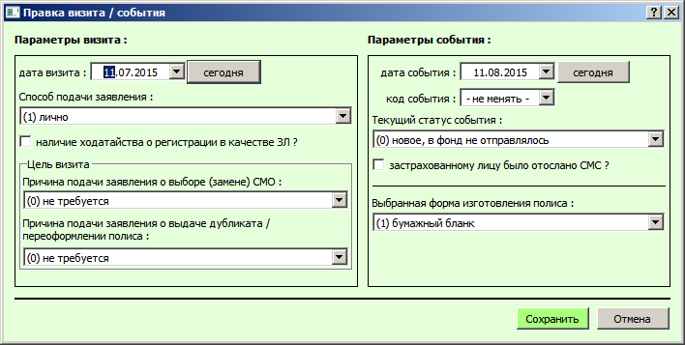Рисунок 16: Окно «Правка события / визита»
7.б — кнопка [Повторно выслать в ТФОМС] служит для повторной отправки записи выбранного события в ТФОМС.
- –- в работе –-
- В строке состояния окна указано, к какой базе данных выполнено подключение.
Поскольку при использовании программы в филиале подключение выполняется автоматически согласно локальным настройкам — на ПВП эта строка мало информативна. Однако при работе в офисе г. Воронеж она может использоваться для контроля, к какой из баз данных на данный момент подключена программа.
- Кнопка [Обработка файлов из ТФОМС. РАЗНОГЛАСИЯ] открывает окно для работы с данными из территориального фонда ОМС — см. ниже.
- Кнопка [Закрыть программу] выдаёт запрос на подтверждение и, при утвердительном ответе, закрывает программу.

Главное меню → Вид → Размер шрифта — позволяет увеличить или уменьшить весь текст на главном окне программы.

Данные застрахованного лица
После выбора застрахованного лица или добавления нового застрахованного лица откроются:
- панель данных застрахованного лица;
- панель документов застрахованного лица.

На этих панелях собраны все средства ввода и редактирования сведений о застрахованном лице:
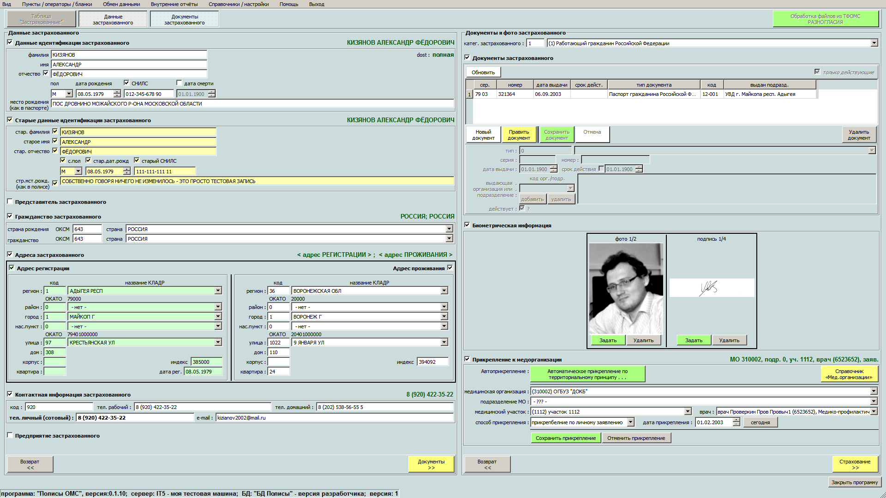
Рисунок 17: Главное окно программы с отображением данных и документов
застрахованного лица

Панель «Данные застрахованного»
Рисунок 18: Структура панели данных о застрахованном

- Данные для идентификации застрахованного;
- старые данные для идентификации застрахованного;
- ФИО представителя застрахованного (например для детей) и кнопка выбора представителя
- данные о гражданстве застрахованного;
- адрес регистрации застрахованного согласно КЛАДР;
- адрес проживания застрахованного согласно КЛАДР;
- контактная информация (для заполнения обязателен только личный/сотовый телефон);
- поле выбора предприятия для сотрудников обслуживаемых по договору предприятий;
- кнопка возврата к таблице застрахованных;
- кнопка сохранения данных о застрахованном (появляется при изменении данных на окне);
- кнопка перехода к документам застрахованного.

При попытке сохранения данных программа автоматически сообщает об ошибках:
- не введено имя;
- не введена фамилия;
- стоит флажок «Отчество», но не введено отчество;
- не выбран пол;
- дата рождения раньше 1.01.1920 или ещё не наступила;
- стоит флажок «СНИЛС», но не введен номер СНИЛС;
- стоит флажок «Представитель», но не выбраны ФИО представителя;
- стоит флажок, но не введена дата смерти;
- дата смерти раньше 1.01.1920 или ещё не наступила;
- не выбрана категория застрахованного (на панели документов, рис. 19, поле 1);
- не выбрана страна происхождения или страна проживания (гражданство);
- стоит флажок «Адрес регистрации», но не введён сам адрес по КЛАДР;
- стоит флажок «Адрес регистрации», но в адресе регистрации не указан номер дома;
- стоит флажок «Адрес регистрации», но не указан почтовый индекс адреса регистрации;
- стоит флажок «Адрес регистрации», но дата регистрации раньше 1.01.1920 или ещё не наступила;
- стоит флажок «Адрес проживания», но не введён сам адрес по КЛАДР;
- стоит флажок «Адрес проживания», но в адресе проживания не указан номер дома;
- стоит флажок «Адрес проживания», но не указан почтовый индекс адреса проживания;
- не указан контактный телефон;
- неправильная последовательность дат рождения, регистрации и смерти (если стоят соответствующие флажки);
- стоит флажок, но не выбрано предприятие.

Панели «Документы и фото застрахованного» и «Прикрепление к медорганизации»
Рисунок 19: Структура панели документов застрахованного

Панель «Документы»:
- Поле выбора категории застрахованного (в зависимости от категории меняются требования к набору документов застрахованного)
- Таблица документов застрахованного. Ниже расположены:
2.а — кнопка добавления нового документа;
2.б — кнопка правки выбранного документа;
2.в — кнопка сохранения данных нового/изменяемого документа;
2.г — кнопка отказа от сохранения документа;
2.е — кнопка удаления документа.
- Данные / поля редактирования выбранного документа застрахованного;
- Область отображения фото застрахованного;
- Область отображения подписи застрахованного;
- Панель прикрепления застрахованного к медицинской организации. На ней:
6.а — кнопка автоматического прикрепления к ЛПУ по адресной базе участков ЛПУ;
6.б — кнопка [Справочник медорганизаций] открывает окно, на котором отображена вся информация об ЛПУ, подразделениях, участках и врачах, и можно вручную выбрать прикрепление текущего застрахованного к ЛПУ. Подробнее см. ниже.
6.в — поля ручного выбора / коррекции прикрепления застрахованного к ЛПУ, подразделению, участку, врачу.
6.г — кнопка сохранения сделанных изменений прикрепления;
6.д — кнопка удаления текущей записи прикрепления застрахованного — все записи прикрепления уйдут в историю прикреплений, а застрахованный останется не прикреплённым к ЛПУ.
- Кнопка возврата к вводу персональных данных;
- Кнопка перехода к операциям страхования застрахованного.

Требования к документам застрахованного в зависимости от категории

Панель «Биометрическая информация»
Панель «Биометрическая информация» предназначена для добавления в базу застрахованных фотографий и изображения подписей застрахованных. На панели отображаются уменьшенные изображения фото и подписи.
Кнопки [Загрузить] служат для добавления / замены соответствующего изображения.
Кнопки [Удалить] позволяют удалить соответствующее изображение из баз данных.
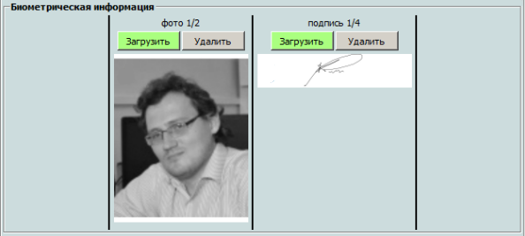
Рисунок 20: Панель «Биометрическая информация»

Каждому застрахованному можно задать одну фотографию и одно изображение личной подписи. Размеры фотографий и подписей жёстко регламентированы требованиям порядка.

При добавлении новой фотографии или подписи используется встроенный в программу редактор фотографий, описанный в разделе «3.5 Редактор фотографий».

Выбор представителя застрахованного
Если застрахованный получает полис не лично а через представителя, следует выбрать представителя из числа лиц, ранее внесённых в базу застрахованных (или внести в базу). Для этого после нажатия на кнопку [Выбрать представителя] (рис. 18, пункт 3) откроется окно «Представители»
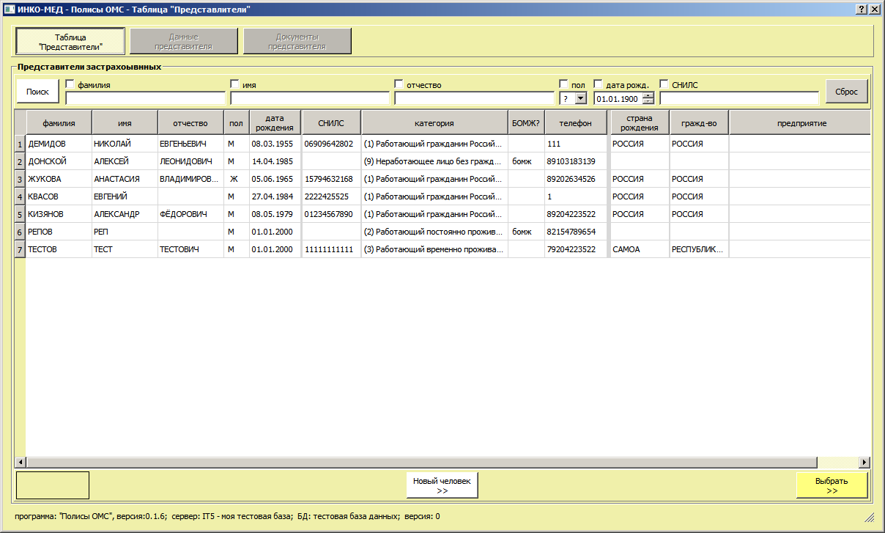
Рисунок 21: Окно «Представители» - выбор из таблицы представителей
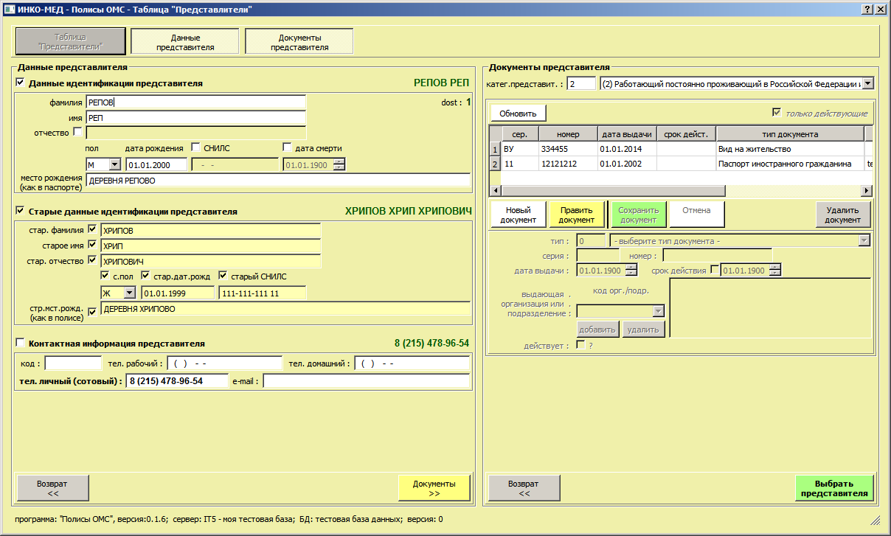
Рисунок 22: Окно «Представители» - ввод и редактирование данных представителя
На этом окне отсутствуют панели:
- старые данные идентификации представителя;
- гражданство представителя;
- адреса представителя;
- предприятие представителя;
- биометрическая информация.

В основном это окно по структуре и функциональности повторяет окно «Полисы ОМС — Таблица «Застрахованные» и поэтому подробно рассматриваться не будет.

Выбор предприятия застрахованного
При нажатии на кнопку [Предприятия] (рис. 18, пункт 5) открывается окно для редактирования таблицы предприятий:
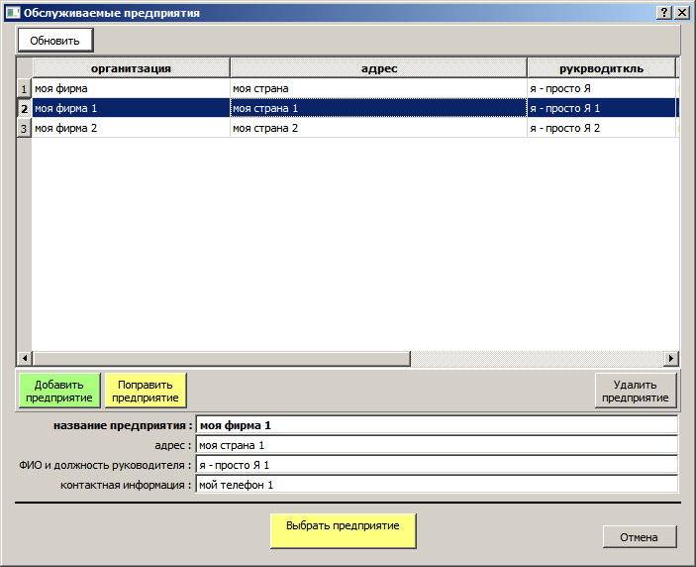
Рисунок 23: Редактирование таблицы предприятий

Редактор фотографий
При нажатии на кнопку «Загрузить» в области добавления фото или подписи застрахованного (рис. 19, пункты 4 и 5) открывается стандартный диалог выбора файла изображения. После выбора файла с изображением открывается окно «Редактор фотографий»:
Рисунок 24: Окно редактирования фотографий
- Масштабированное и обрезанное отображение фотографии/подписи;
- Поля ввода параметров масштабирования и обрезки.
  - поле «масштаб, %» задаёт сжатие/растяжение изображения (может изменяться напрямую или колёсиком мыши в любом месте окна;
  - параметры обрезки — размеры прямоугольника заданы жёстко (320х400 для фото и 736х160 для подписи), положение левого верхнего угла может изменяться непосредственным вводом или «перетаскиванием» рамки выделения по фотографии;
Обратите внимание, координаты верхнего левого угла рамки не могут быть меньше (0, 0).
  - пороги яркости:
    - порог чёрного — повышает насыщенность тёмных линий;
    - порог белого — отбеливает светлые области;
  - угол поворота — возможно повернуть изображение с шагом 90 градусов
  - кнопка «Обработка» выполняет поворот, обрезку изображения по рамке и приведение палитры изображения к градациям серого с коррекцией яркости согласно заданным порогам яркости;
Обратите внимание, если рамка выходит за пределы изображения, пустые края будут залиты белым цветом. Рамка выравнивается по курсору мыши.
  - кнопка «Восстановить» отменяет все изменения изображения.
- Рамка обрезки активируется после первого щелчка по изображению и перетаскивается левой кнопкой мыши.
- Кнопка «Принять» активируется после обрезки изображения до заданного размера;
- Кнопка «Отмена» отменяет всю операцию выбора фото/подписи.

Рекомендации по обработке изображений
1)  2) 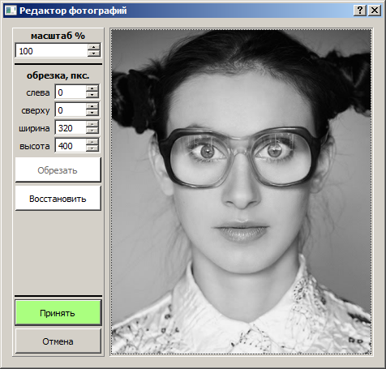 +
2) 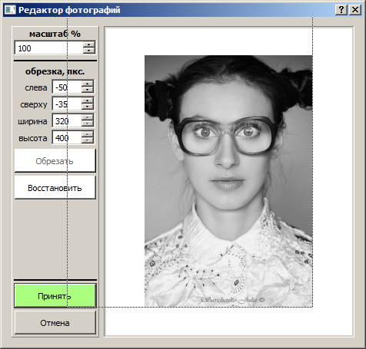 – 3) 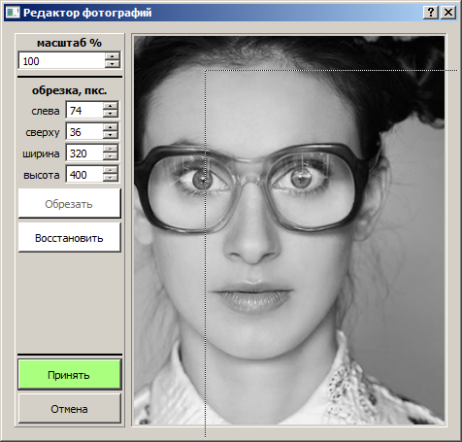 –
Рисунок 25: Примеры правильной и неправильной обрезки фотографии.
- исходная фотография;
- правильная обрезка изображения (голова видна целиком и повёрнута в фас, лицо занимает центральную часть изображения и чуть смещено вверх, ширина лица — 50-70% ширины изображения, торс обрезан чуть ниже уровня плеч);
- неправильное масштабирование изображения (слишком маленькое лицо, изображение было автоматически дополнено белыми полями);
- неправильная центровка и обрезка изображения, слишком большое лицо, голова смещена вбок и обрезана сверху.
Общая рекомендация — фотографировать застрахованных на чистом белом фоне.
1) 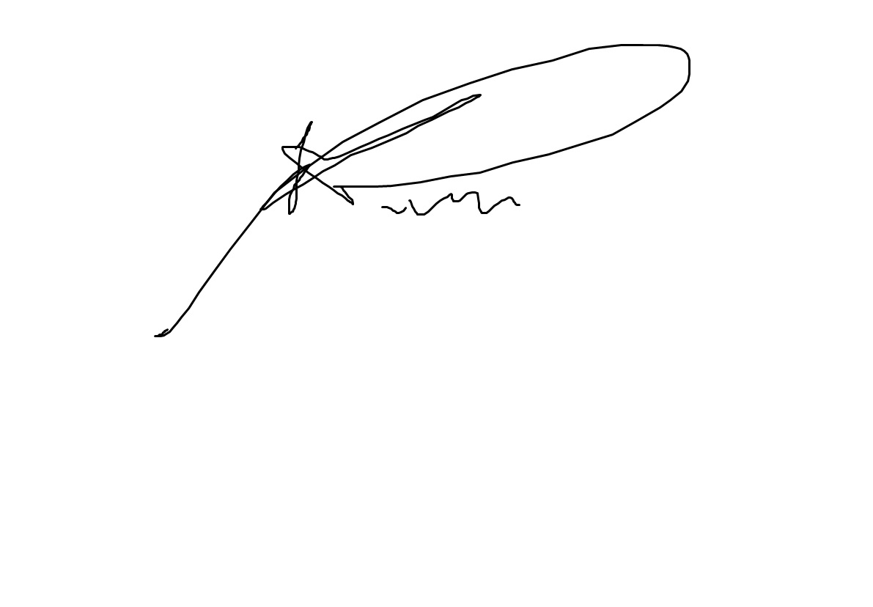
2) +
3) 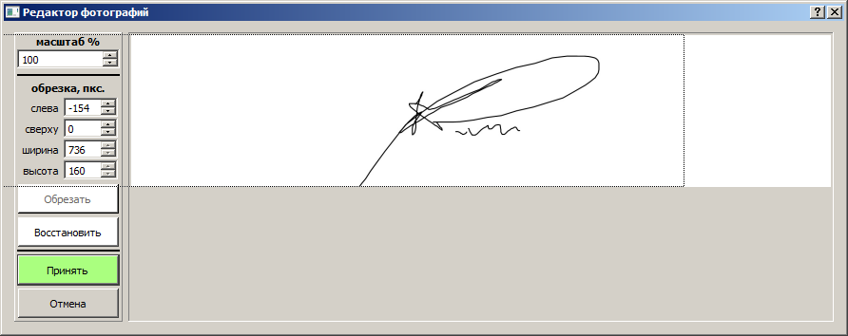 +
4) 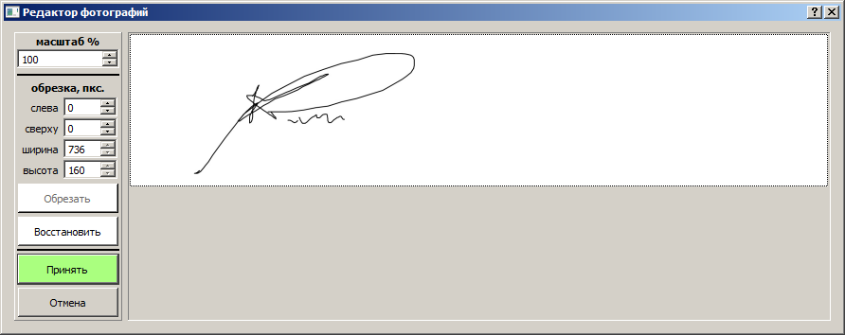 –
5) 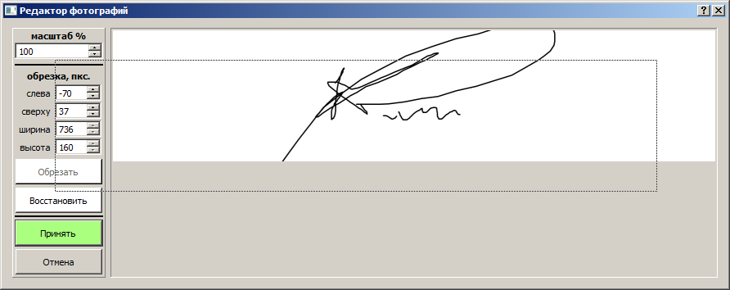 –
6) 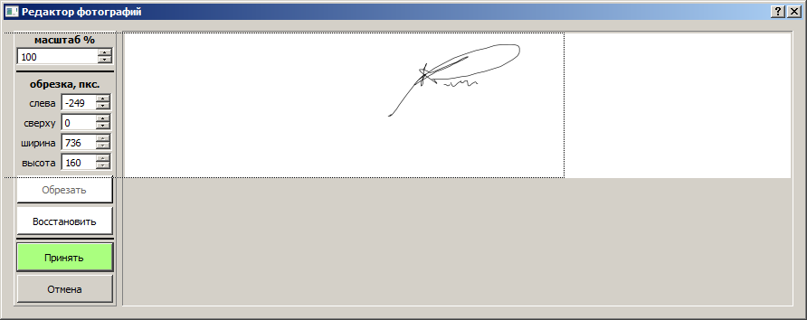 –
Рисунок 26: Примеры правильной и не правильной обрезки подписи
- исходное изображение;
- правильная обрезка (подпись вписана целиком и расположена по центру);
- правильная обрезка (обрезаются незначительные элементы);
- неправильная обрезка (подпись не центрирована);
- неправильная обрезка (обрезаются характерные элементы подписи);
- неправильная обрезка (подпись слишком мелкая и смещена вверх).

Окно полисов
Окно полисов служит для отображения и редактирования данных полисов человека, выбранного на окне застрахованных. Окно состоит из 3-х панелей:
- Цель визита
- Полисы застрахованного
- Данные полиса.

Окно всегда развёрнуто на весь экран.
Пока не будут введены данные визита, пользователю доступна только первая панель.
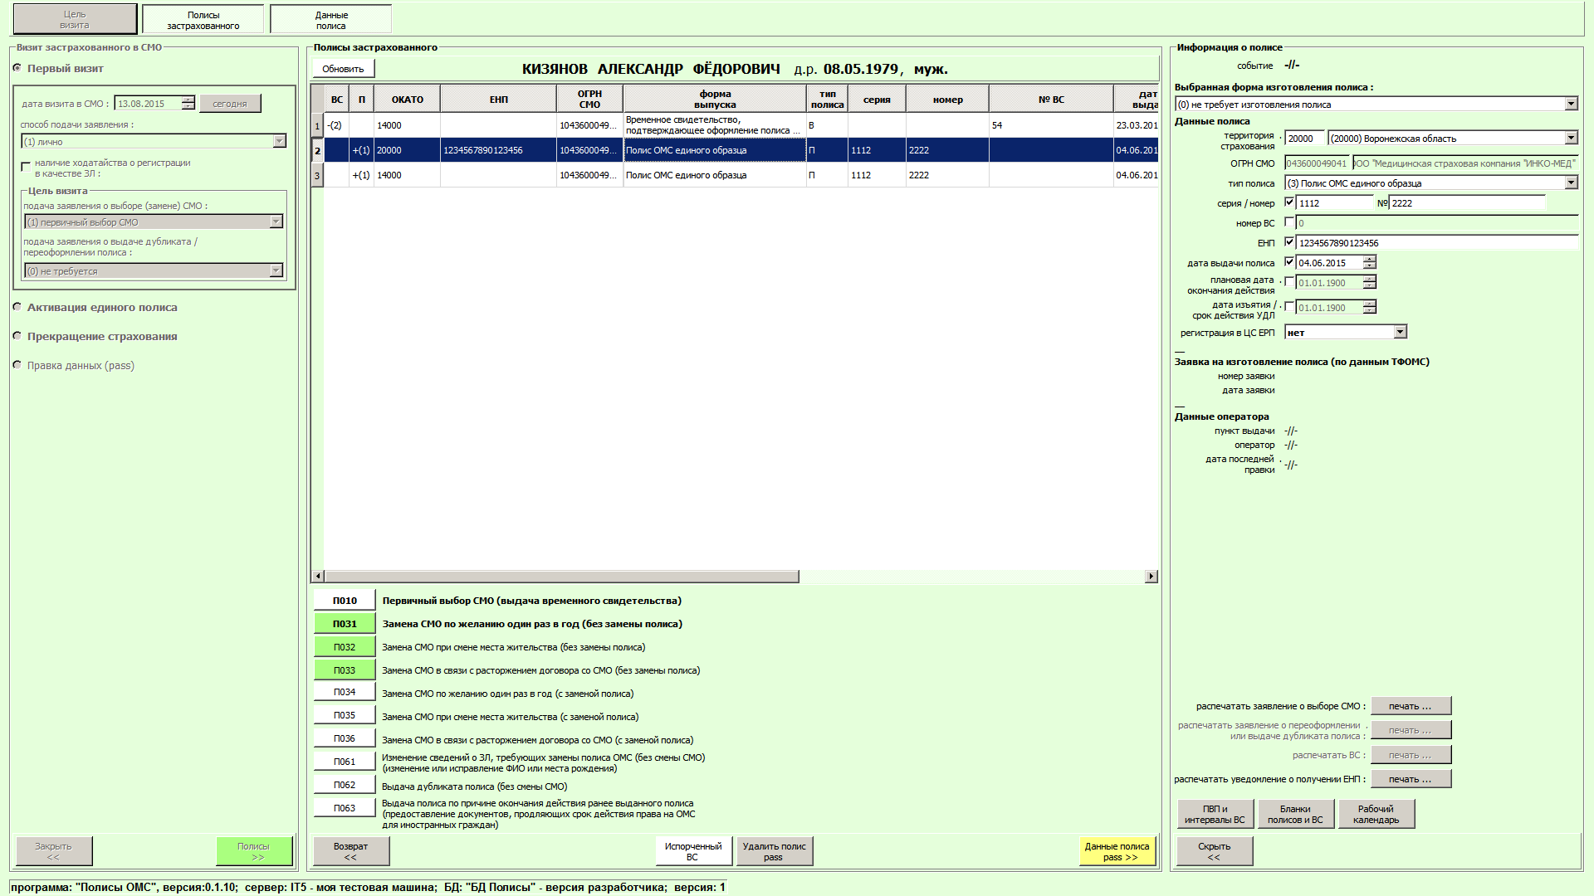
Рисунок 27: Окно «Полисы застрахованного»

Панель «Цель визита»
После нажатия на кнопку [Полисы] на окне «Таблица Застрахованные» (рис. 19, пункт 7) откроется окно «Полисы застрахованного».
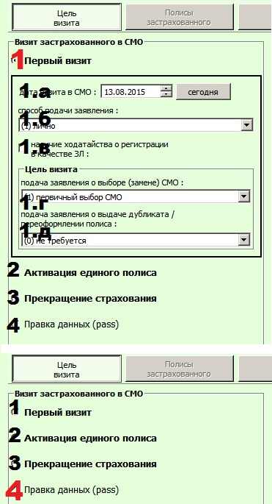 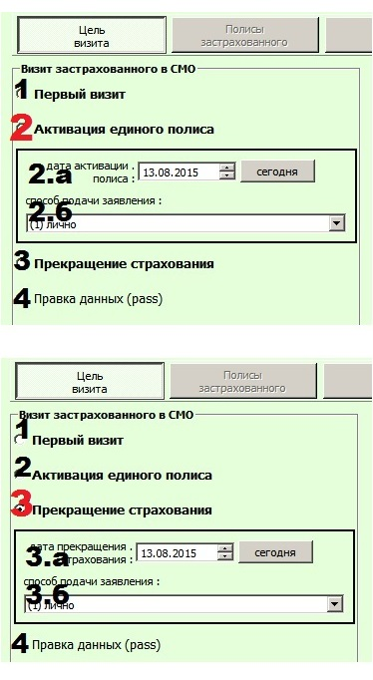
Рисунок 28: Окно полисов, панель «Цель визита»
В зависимости от выбранной цели визита застрахованного в СМО меняется список настраиваемых параметров визита.
- Первый визит в СМО:
1.а — дата визита (автоматически ставится текущая дата);
1.б — способ подачи заявления о выборе СМО (обычно — лично);
1.в — флажок наличия ходатайства о страховании (обычно снят);
1.г — цель визита — цель подачи заявления;
1.д — требуется ли выпустить / перевыпустить полис (для ГОЗНАКа).
- Активация полиса единого образца (в течение 30 рабочих дней после выдачи ВС):
2.а — дата активации (обычно текущая дата);
2.б — способ подачи заявления (обычно — лично).
- Прекращение страхования (например — застрахованный сообщил о переезде в другой регион или получено сообщение о смерти застрахованного):
2.а — дата прекращения страхования (обычно текущая дата);
2.б — способ подачи заявления (обычно — лично).
- Правка данных полиса — служебная функция, доступная только после ввода пароля администратора данных.
При выборе этого варианта цели визита надо будет ввести пароль:
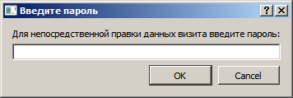Рисунок 29: Окно ввода пароля для правки визита.
Пароль по умолчанию — «ВИЗИТ»

В нижней части панели расположены 2 кнопки:
- Кнопка [Закрыть] предназначена для закрытия окна полисов и возврата к данным застрахованного.
- После заполнения целей визита можно перейти к работе с полисами застрахованного. Для этого надо нажать на кнопку [Полисы].

Обратите внимание, что при нажатии на кнопку [Полисы] происходит сохранение записи визита застрахованного в ПВП.
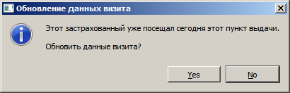
Если сегодня застрахованный уже посещал этот ПВП, то будет выдано предупреждение об обновлении записи визита и новые события будут добавлены в этот визит (один визит — несколько событий).

Панель «Полисы застрахованного»
Панель «Полисы застрахованного» содержит информацию обо всех полисах ОМС человека, выбранного в таблице застрахованных.
- В верхней части панели приведены данные для идентификации застрахованного — ФИО, дата рождения и пол.
Рисунок 30: Панель «Полисы застрахованного»
- Ниже расположена таблица полисов застрахованного.
- Под таблицей размещена колонка кнопок для добавления событий страхования в системе ОМС согласно реестру R001. Кнопки снабжены описанием согласно реестру.
Часть кнопок может быть скрыта в зависимости от выбранной цели визита застрахованного:
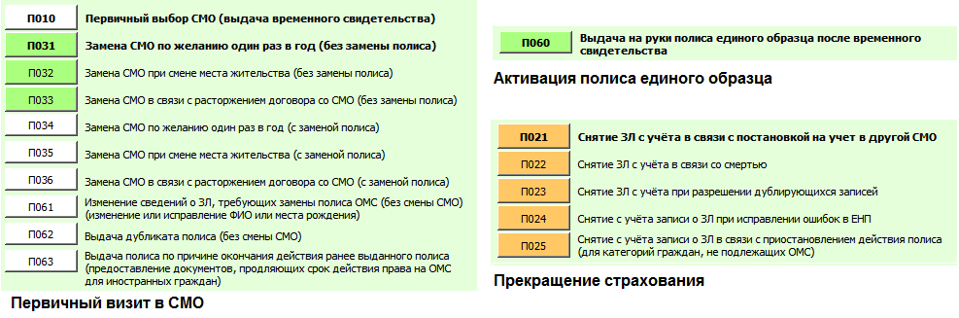Рисунок 31: Фильтрация кнопок событий в зависимости
от выбранной цели визита

- Кнопка [Возврат] позволяет вернуться к редактированию целей визита без сохранения последних изменений в таблице полисов.
- Кнопка [Испорченный ВС] позволяет «на лету» ввести номер бланка ВС, испорченного в процессе обслуживания посетителя.
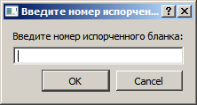Рисунок 32: Окно ввода номера испорченного бланка ВС
Введённый номер будет проверен на вхождение в диапазоны, открытые для данного пункта выдачи полисов и на то, не выдан ли уже этот бланк ВС застрахованному на руки.

- Кнопка [Удалить полис] позволяет удалить ошибочно добавленный полис без отправки данных в ТФОМС. При попытке использовать эту функцию будет выдан запрос на ввод пароля, поскольку эта операция приводит к БЕЗВОЗВРАТНОМУ УДАЛЕНИЮ данных.
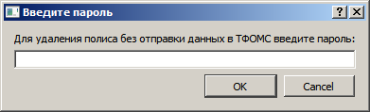Рисунок 33: Окно ввода пароля для удаления полиса
Пароль по умолчанию — «УДАЛИТЬ ПОЛИС»
Пароль для удаления полиса: УДАЛИТЬ ПОЛИС

- Кнопка [Данные полиса] открывает панель с подробными данными выбранного полиса. Такого же эффекта можно добиться двойным щелчком по строке полиса в таблице полисов.
Поскольку при этом открывается доступ к данным, ранее уже отправленным в ТФОМС, для защиты от случайного ИСКАЖЕНИЯ этих данных так же будет запрошен пароль.
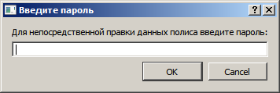Рисунок 34: Окно ввода пароля для открытия данных полиса.
Пароль по умолчанию — «ПОЛИС»
Пароль для открытия данных ранее добавленного полиса: ПОЛИС

События в системе ОМС согласно реестру R001
- П010 — Первичный выбор СМО (выдача временного свидетельства).
  - Данный посетитель (далее Лицо) ранее не был застрахован в системе ОМС.
  - Выдаётся временное свидетельство о страховании в системе ОМС (далее ВС).
  - Лицо вносится в базу застрахованных Компании.
  - Данные застрахованного направляются в Центральный сегмент системы ОМС (далее ЦС) для выпуска бланка полиса единого образца (далее Полис).
  - Полученный Полис должен быть передан Лицу в срок не более 30 рабочих дней (по событию П060).
- П021 — Снятие ЗЛ с учёта в связи с постановкой на учет в другой СМО.
  - Лицо ранее уже было застраховано в системе ОМС и имеет действующий Полис Компании.
  - Полис аннулируется и Лицо удаляется из списка застрахованных Компании.
  - В ЦС направляется сообщение о прекращении страхования Лица.
- П022 — Снятие ЗЛ с учёта в связи со смертью.
  - Лицо ранее уже было застраховано в системе ОМС и имеет действующий Полис Компании.
  - Полис аннулируется и Лицо удаляется из списка застрахованных Компании.
  - В ЦС направляется сообщение о прекращении страхования Лица.
- П023 — Снятие ЗЛ с учёта при разрешении дублирующихся записей.
  - Лицо ранее уже было застраховано в системе ОМС и имеет действующий Полис Компании.
  - Полис аннулируется и Лицо удаляется из списка застрахованных Компании.
  - В ЦС направляется сообщение о прекращении страхования Лица.
- П024 — Снятие с учёта записи о ЗЛ при исправлении ошибок в ЕНП.
  - Лицо ранее уже было застраховано в системе ОМС и имеет действующий Полис Компании.
  - Полис аннулируется и Лицо удаляется из списка застрахованных Компании.
  - В ЦС направляется сообщение о прекращении страхования Лица.
- П025 — Снятие с учёта записи о ЗЛ в связи с приостановлением действия полиса (для категорий граждан, не подлежащих ОМС).
  - Лицо ранее уже было застраховано в системе ОМС и имеет действующий Полис Компании.
  - Полис аннулируется и Лицо удаляется из списка застрахованных Компании.
  - В ЦС направляется сообщение о прекращении страхования Лица.
- П031 — Замена СМО по желанию один раз в год (без замены полиса).
  - Лицо ранее уже было застраховано в другой страховой компании в системе ОМС.
  - Единый номер полиса (далее ЕНП) Лица и данные Лица вносится в базу застрахованных Компании.
- П032 — Замена СМО при смене места жительства (без замены полиса).
  - Лицо ранее уже было застраховано в системе ОМС и проживало на территории, не входящей в зону обслуживания Компании. Теперь Лицо проживает на территории обслуживания Компании.
  - Единый номер полиса (далее ЕНП) Лица и данные Лица вносится в базу застрахованных Компании.
- П033 — Замена СМО в связи с расторжением договора со СМО (без замены полиса).
  - Лицо ранее уже было застраховано в системе ОМС, но Полис Лица перестал действовать в связи с ограничением срока действия Полиса.
  - Единый номер полиса (далее ЕНП) Лица и данные Лица вносится в базу застрахованных Компании.
- П034 — Замена СМО по желанию один раз в год (с заменой полиса).
  - Лицо ранее уже было застраховано в другой страховой компании в системе ОМС.
  - Выдаётся временное свидетельство о страховании в системе ОМС (далее ВС).
  - Лицо вносится в базу застрахованных Компании.
  - Данные застрахованного направляются в Центральный сегмент системы ОМС (далее ЦС) для выпуска бланка полиса единого образца (далее Полис).
  - Полученный Полис должен быть передан Лицу в срок не более 30 рабочих дней (по событию П060).
- П035 — Замена СМО при смене места жительства (с заменой полиса).
  - Лицо ранее уже было застраховано в системе ОМС и проживало на территории, не входящей в зону обслуживания Компании. Теперь Лицо проживает на территории обслуживания Компании.
  - Выдаётся временное свидетельство о страховании в системе ОМС (далее ВС).
  - Лицо вносится в базу застрахованных Компании.
  - Данные застрахованного направляются в Центральный сегмент системы ОМС (далее ЦС) для выпуска бланка полиса единого образца (далее Полис).
  - Полученный Полис должен быть передан Лицу в срок не более 30 рабочих дней (по событию П060).
- П036 — Замена СМО в связи с расторжением договора со СМО (с заменой полиса).
  - Лицо ранее уже было застраховано в этой или другой Компанией в системе ОМС но договор страхования (далее Договор) был расторгнут, в связи с чет Лицо изъявило желание заключить Договор с Компанией.
  - Выдаётся временное свидетельство о страховании в системе ОМС (далее ВС).
  - Лицо вносится в базу застрахованных Компании.
  - Данные застрахованного направляются в Центральный сегмент системы ОМС (далее ЦС) для выпуска бланка полиса единого образца (далее Полис).
  - Полученный Полис должен быть передан Лицу в срок не более 30 рабочих дней (по событию П060).
- П040 — Изменение данных о ЗЛ, не требующих выдачи нового полиса ОМС (тип или серия и номер документа, удостоверяющего личность, СНИЛС, адрес без смены СМО). Это событие формируется при изменении данных Лица на окне «Застрахованные» без внесения изменений в данные полисов Лица.
- П060 — Выдача на руки полиса единого образца после временного свидетельства.
  - Лицо ранее уже получило ВС Компании и в 30-дневный срок явилось на пункт выдачи полисов Компании для получения бланка Полиса.
  - Выдаётся Полис единого образца.
  - В базу данных Компании вносится запись об активации полиса единого образца.
  - Данные активации направляются в ЦС.
- П061 — Изменение сведений о ЗЛ, требующих замены полиса ОМС (изменение или исправление ФИО или места рождения) (без смены СМО).
  - Это событие формируется при изменении любых данных, используемых для идентификации Лица в системе ОМС. При этом старый Полис не может быть использован из-за невозможности идентифицировать Лицо по данным Полиса.
  - Прежний Полис аннулируется и Лицо удаляется из списка застрахованных Компании.
  - В ЦС направляется сообщение о прекращении страхования Лица.
  - Выдаётся ВС.
  - Лицо вносится в базу застрахованных Компании.
  - Данные застрахованного направляются в ЦС для выпуска бланка полиса единого образца.
  - Новый Полис должен быть передан Лицу в срок не более 30 рабочих дней (по событию П060).
- П062 — Выдача дубликата полиса.
  - Это событие формируется при утере или порче старого Полиса.
  - Прежний Полис аннулируется и Лицо удаляется из списка застрахованных Компании.
  - В ЦС направляется сообщение о прекращении страхования Лица.
  - Выдаётся ВС.
  - Лицо вносится в базу застрахованных Компании.
  - Данные застрахованного направляются в ЦС для выпуска бланка полиса единого образца.
  - Новый Полис должен быть передан Лицу в срок не более 30 рабочих дней (по событию П060).
- П063 — Выдача полиса по причине окончания действия ранее выданного полиса (предоставление документов, продляющих срок действия права на ОМС для иностранных граждан).
  - Прежний Полис аннулируется и Лицо удаляется из списка застрахованных Компании.
  - В ЦС направляется сообщение о прекращении страхования Лица.
  - Выдаётся ВС.
  - Лицо вносится в базу застрахованных Компании.
  - Данные застрахованного направляются в ЦС для выпуска бланка полиса единого образца.
  - Новый Полис должен быть передан Лицу в срок не более 30 рабочих дней (по событию П060).

Панель «Данные полиса»
Панель «Данные полиса» предназначена для отображения и правки данных полиса, выбранного в таблице «Полисы застрахованного»
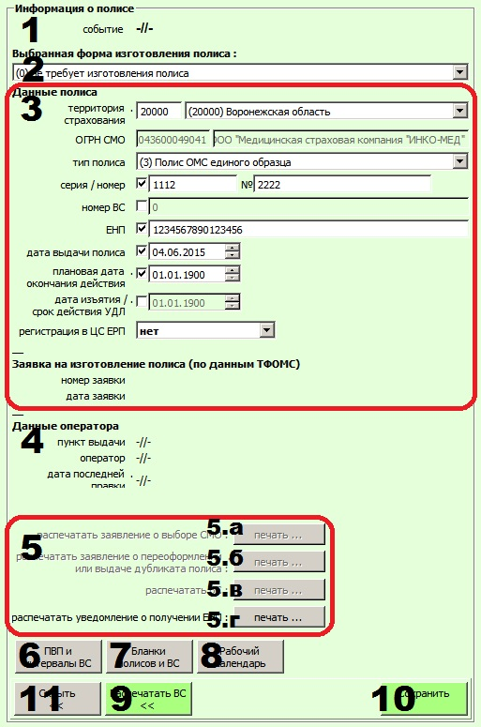
Рисунок 35: Панель «Данные полиса»
- Код события, по которому происходит добавление или правка полиса.
- Выбранная форма изготовления полиса (по умолчанию — бумажный бланк)
- Область «Данные полиса» содержит поля для ввода и редактирования полиса. Отдельные поля могут быть спрятаны, заблокированы или заполнены по-умолчанию в зависимости от типа полиса и события, по которому происходит правка данных полиса.
- Область «Данные оператора» автоматически отображает информацию об операторе ПВП, создавшем или последним изменявшем данные полиса.
- Область «Печать бланков» позволяет для ВС:
  - распечатать на стандартном бланке ВС данные сформированной записи временного свидетельства.
  - распечатать заявление о выборе СМО;
  - распечатать заявление о переоформлении или выдаче дубликата полиса (не реализовано);
  - распечатать уведомление о получении бланка полиса единого образца.
- Кнопка прямого открытия окна «ПВП и интервалы ВС» для возможности не закрывая полис проверить или дополнить интервалы ВС, выделенные для конкретного пункта выдачи полисов.
- Кнопка прямого открытия окна «Бланки полисов и ВС» для возможности не закрывая полис проверить данные бланков полисов, полученных в ПВП, но ещё не выданных застрахованным на руки.
- Кнопка прямого открытия окна «Рабочий календарь» для возможности не закрывая полис проверить и по необходимости добавить выходные дни, которые могут попадать на период 30 рабочих дней после выачи ВС.
- Кнопка [Распечатать ВС] позволяет сохранить изменения данных ВС и сразу же распечатать бланк ВС. Кнопка отобразится после любого изменения данных на окне, если выбранный полис — это ВС.

- Кнопка [Сохранить] позволяет сохранить изменения данных полиса. Кнопка отобразится после любого изменения данных на окне.
- Кнопка [Скрыть] позволят вернуться к выбору полиса застрахованного
без сохранения последних изменений.

Печать заявления о выборе СМО
После нажатия на кнопку «Распечатать заявление о выборе СМО» [печать …] (рис. 35, пункт 2.а) открывается окно параметров печати.
Эта кнопка доступна, если в качестве цели визита выбран один из вариантов подачи заявления о выборе СМО.
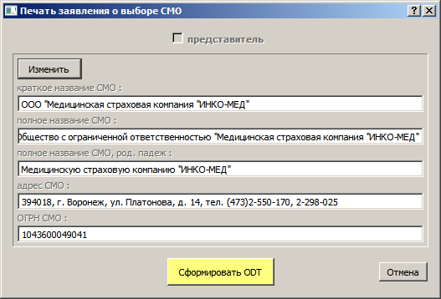
Если у застрахованного есть представитель — заявления можно напечатать от имени самого застрахованного или от имени представителя.

После нажатия на кнопку [Печать зявления о выборе СМО] будет сформирован файл ODT и открыт установленным в системе текстовым редактором (предпочтительно использовать текстовый процессор LibreOffice Writer 4.3). При необходимости открытый файл можно откорректировать вручную и распечатать стандартными средствами LibreOffice).

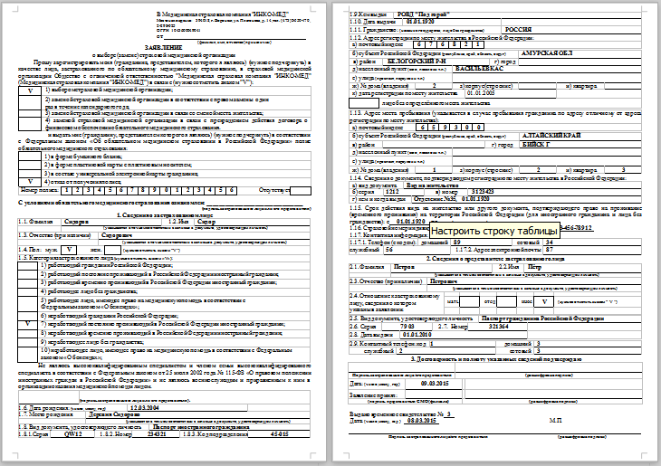Рисунок 36: Заявление о выборе СМО

Печать заявления на выпуск дубликата полиса
В случае необходимости перевыпустить полис или выпустить дубликат полиса, нажатием на кнопку «Распечатать заявление о переоформлении или выпуске дубликата полиса» [печать …] (рис. 35, пункт 2.б) открывается окно параметров печати.
Эта кнопка доступна, если в качестве цели визита выбран один из
вариантов подачи заявления о выдаче дубликата / переоформлении полиса.
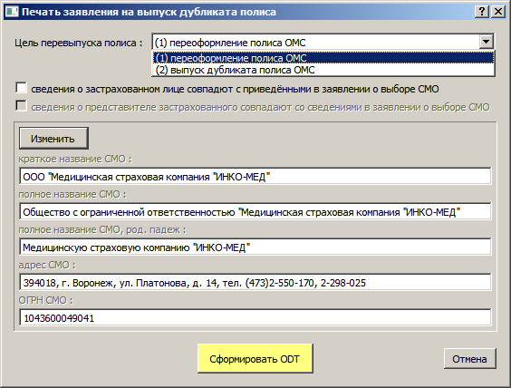

Если у застрахованного есть представитель — заявления можно напечатать от имени самого застрахованного или от имени представителя.

Печать ВС
После нажатия на кнопку «Распечатать временное свидетельство» [печать …] (рис. 35, пункт 2.б) открывается окно параметров печати
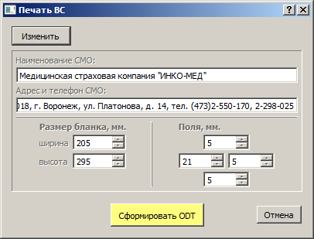
Рисунок 37: Параметры печати ВС
Окно позволяет настроить наименование СМО и контактную информацию СМО, а так же откорректировать поля документа в соответствии с особенностями используемого печатного устройства.
- При открытии окна поля настройки параметров заблокированы для изменений.
- При необходимости их изменить надо нажать на кнопку [Изменить], после чего появляется возможность править значения в полях ввода, а название самой кнопки меняется на «Сохранить».
- После нажатия на кнопку [Сохранить] выводится запрос на подтверждение сделанных изменений.
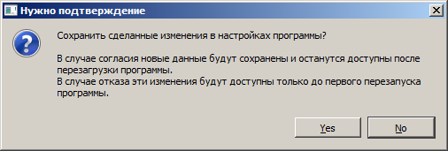
Рисунок 38: Запрос на подтверждение сохранения новых параметров печати ВС
- После нажатия на кнопку [Сформировать ODT] (см. рис. 37) будет сформирован файл ODT и открыт установленным в системе текстовым редактором (предпочтительно использовать текстовый процессор LibreOffice Writer 4.3). При необходимости открытый файл можно откорректировать вручную и распечатать стандартными средствами LibreOffice).
Рисунок 39: Структура бланка ВС:
Сверху – бланк ВС для застрахованного.
Снизу – бланк копии ВС для СМО.
Бланки ВС отличаются в зависимости от региона и конкретной партии партии бланков. После получения новой партии бланков следует заново переделывать структуру формы согласно данной версии бланка.

Печать уведомления о получении полиса
После нажатия на кнопку «Распечатать заявление о получении полиса» [печать …] (рис. 35, пункт 2.г) открывается окно параметров печати.
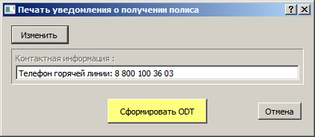
После нажатия на кнопку [Печать уведомления о получении полиса] будет сформирован файл ODT и открыт установленным в системе текстовым редактором (предпочтительно использовать текстовый процессор LibreOffice Writer 4.3). При необходимости открытый файл можно откорректировать вручную и распечатать стандартными средствами LibreOffice).
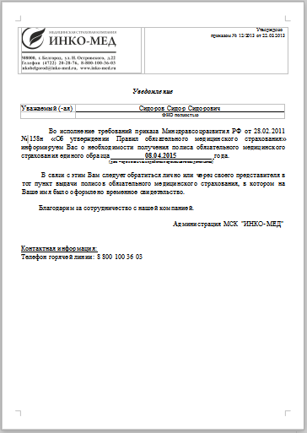
Рисунок 40: Форма уведомления о получении полиса

Окно «Пункты выдачи и интервалы ВС»
Окно «Пункты выдачи и интервалы ВС» открывается через главное меню на окне «Таблица “Застрахованные”».
Главное меню → Пункты / операторы / бланки → Пункты выдачи полисов и интервалы ВС
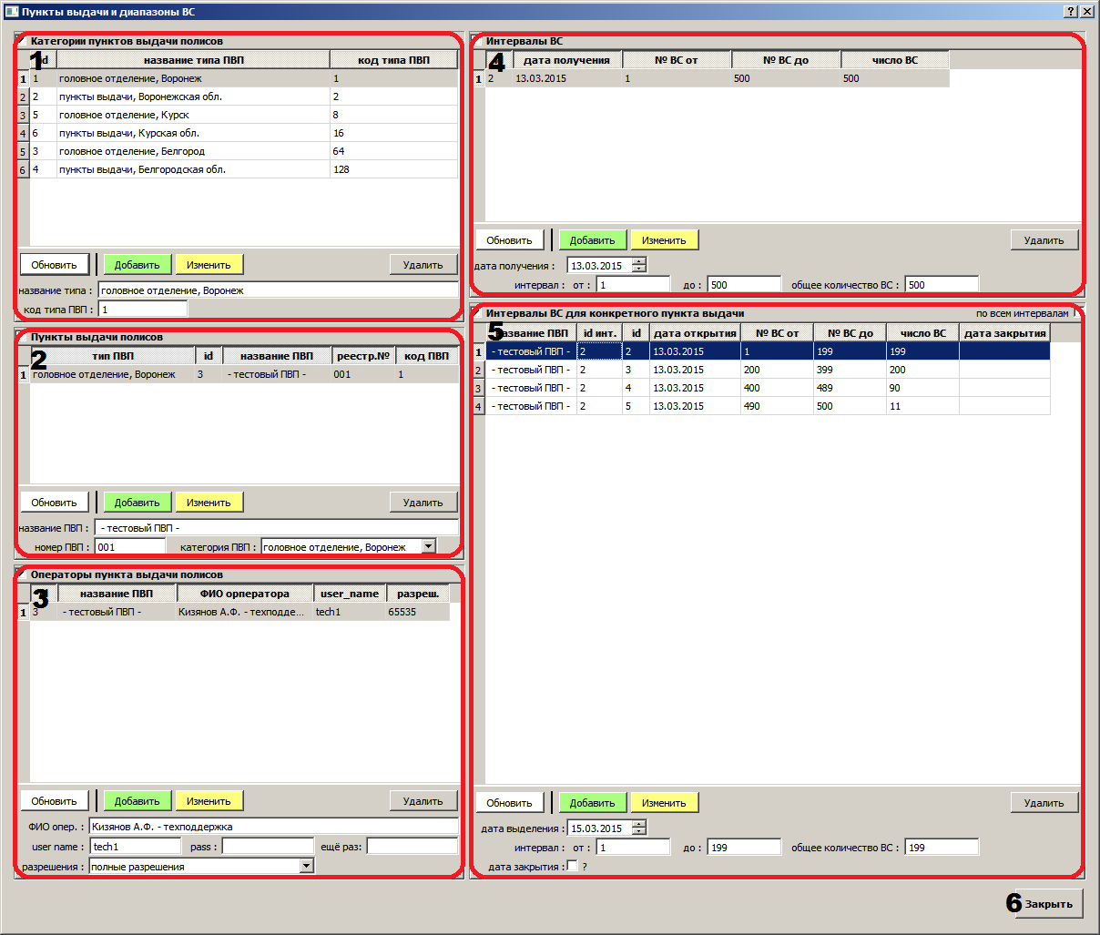Рисунок 41: Окно «Пункты выдачи и интервалы ВС»
- Категории пунктов выдачи — не доступно для редактирования.
- Пункты выдачи полисов — доступно для редактирования. При попытке удалить пункт выдачи, на котором был выдан хотя бы один полис будет получен отказ.
- Операторы пункта выдачи полиса — сначала нужно выбрать пункт выдачи полисов на панели (2). Далее:
  - можно создать или удалить оператора;
  - при попытке удалить оператора который выдал хотя бы один полис будет получен отказ;
  - изменить пароль и другие данные оператора может только этот оператор.
- Интервалы ВС — интервалы номеров ВС, выделенные этой СМО — не доступно для редактирования.
- Интервалы ВС для конкретного пункта выдачи — по умолчанию не доступно для редактирования.
- Кнопка закрытия окна.

Окно «Бланки ВС и полисов»
Рисунок 42: Окно «бланки ВС и полисов»
- Кнопка поиска — обновляет таблицы временных свидетельств и бланков полисов с учётом заданных параметров фильтрации бланков.
- Параметры фильтрации по персональным данным застрахованных:
  - фамилия, имя, отчество (можно ввести первые буквы);
  - дата рождения (надо включить флажок);
  - СНИЛС (можно ввести первые цифры).
- Параметр фильтрации по номеру ВС (имеет смысл только для таблицы бланков ВС).
- Параметры фильтрации по данным бланка полиса:
  - серия и номер полиса (можно ввести только первые буквы или цифры)
  - номер ЕНП (можно ввести только первые цифры).

В поля фильтрации по СНИЛС, номеру ВС, номеру полиса и ЕНП можно вводить только цифры. Длина поля зависит от максимальной длины этого параметра.

- Кнопка очистки параметров фильтрации — сбрасывает все фильтры.
- Кнопка активации режима сканирования полисов — открывает окно сканирования.
- Таблица бланков временных свидетельств. Каждое временное свидетельство может иметь одно из состояний:
- -1 — бланк испорчен;
- 0 — статус по умолчанию – должен быть изменён перед первым сохранением записи;
- 1 — бланк выдан на руки;
- 2 — бланк изъят;
- 3 — бланк утерян или испорчен по вине застрахованного.
- Таблица бланков полисов.
  - -1 — бланк испорчен;
  - 0 — статус по умолчанию (должен быть изменён перед первым сохранением записи);
  - 1 — бланк выдан на руки;
  - 2 — бланк изъят;
  - 3 — бланк утерян или испорчен по вине застрахованного.
- Кнопка закрытия окна.

Сканирование штрих-кодов бланков полисов
Сканирование штрих-кодов новых бланков полисов единого образца позволяет упростить и повысить надёжность добавления в базу полисов информации о новых полученных бланках полисов единого образца.
Обратите внимание, почему-то штрих-код бланка не содержит данных о
серии и номере самого бланка — их всё равно придётся набрать вручную.

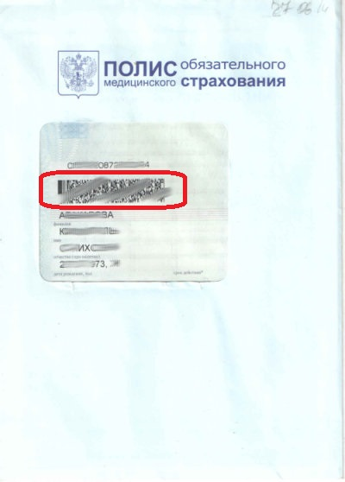Рисунок 43: Пример расположения штрих-кода бланка полиса единого образца.
Штрих-код наносится на информационное письмо либо на сам бланк и располагается так, что-бы быть видимым через прозрачное окошко в конверте.

Сканирование штрих-кодов полисов может выполняться сканером с поддержкой двумерных штрих-колов стандарта PDF417. Сканер должен быть настроен на передачу данных на ПК в режиме виртуального COM-порта через USB (USB-COM).

Настройка сканера штрих-кодов
Настройка сканера штрих-кодов выполняется один раз.

Для этого надо :
- настроить устройство сканирования в режим USB-COM
(обычно для этого надо отсканировать служебный штрих-код из руководства пользователя)
- установить в системе драйвер USB-COM для этой модели сканера штрих-кодов (после этого, устройство будет на время заблокировано, после чего подаст длительный сигнал об успешной смене режима);
После этого в системе должен появиться новый COM-порт,
например «Barcode Scaner (COM4)», видимый только при аппаратном подключении устройства сканирования к компьютеру.

- убедиться, что в установочной папке программы (обычно D:\INKO\) есть командный файл для запуска сканера test_barc.bat (если его нет — обратитесь в службу технической поддержки )
- убедиться, что в папке программы _INKO_POLISES есть программный модуль сканирования штрих-кодов _INKO_BARCODER.exe (он должен там уже быть, поскольку входит в рассылаемый пакет программы).

Сканирование новых бланков полисов
Модуль сканирования штрихколов может быть запущен с окна «Застрахованные» или с окна «Бланки ВС / полисов»:
Рисунок 44: Расположение кнопок для запуска модуля сканирования штрих-кодов
на окнах «Застрахованные» и «Бланки ВС / полисов»
После нажатия на одну из этих кнопок откроется окно сканирования:
Рисунок 45: Окно сканирования новых бланков полисов единого образца
- Короба бланков полисов, выпущенных ГОЗНАКом (информация может быть запрошена с официального сайта ГОЗНАК).
  - Поле выбора загруженного короба бланков. После выюора короба автоматически обновляется список бланков в коробе.
  - Таблица загруженных бланков. Если бланк уже отсканирован — в соответствующей строке будет заполнено поле «дата сканирования».
  - Кнопка [Обновить] обновления таблицы бланков в выбранном коробе.
  - При нажатии на кнопку [Добавить новый короб] откроется окно добавления нового короба (см. ниже). Здесь можно загрузить в базу полисов список бланков, входящих в этот короб.
- Панель сканирования бланков полисов единого образца:
  - Выберите COM-порт, к которому подключён сканер штрих-кодов.
  - Выберите место положения обменного файла, через который прочитанная информация будет передаваться в программу.
  - Кнопка [Сканирование бланков] запускает модуль сканирования.
  - Кнопка [Сохранение бланков] запускает последовательную обработку и добавление в базу полисов всех данных отсканированных бланков.
  - Кнопка [Закрыть] закрывает окно сканирования бланков.
Если в выпадающем списке загруженных коробов бланков отсутствует номер нужного короба — скорее всего он ещё не загружен. Тогда нажмите на кнопку [Добавить новый короб].

Добавление нового короба
Окно «Добавление нового короба» позволяет внести в базу полисов данные о бланках, входящих в новый короб.
Рисунок 46: Окно добавления нового короба
- Введите номер нового короба.
- Скопируйте с сайта или из сообщения ГОЗНАКа данные бланков (см. ниже) и вставьте их в поле данных бланков.
- Нажмите кнопку [Обработать]:
- Если этот короб уже загружался — будет выдано предупреждение с предложением отказаться от обработки или удалить старые данные.
- Если бланк уже добавлен — он будет пропущен.
- После окончания обработки будет выдано сообщение с информацией о числе обработанных строк и числе добавленных бланков.
- От добавления нового короба можно отказаться нажав на кнопку [Отменить].

Копирование данных ГОЗНАКа:
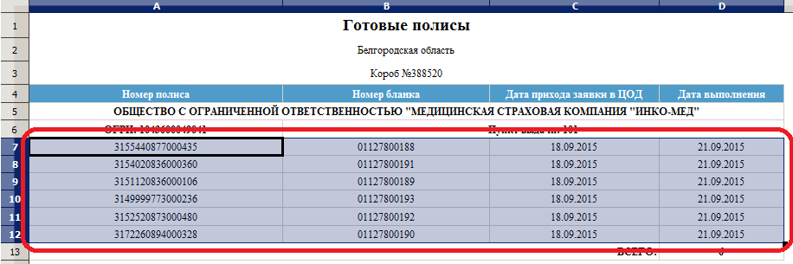Рисунок 47: Копирование данных их сообщения ГОЗНАКа для вставки
в поле данных полисов в составе короба.
После успешного добавления данных короба можно переходить к сканированию бланков.

Сканирование бланков полисов
После нажатия на кнопку [Сканирование бланков] должно быть открыто консольное окно модуля сканирования штрих-кодов с приветствием «go >>» и указанием имени порта, к которому подключено устройство сканирования:
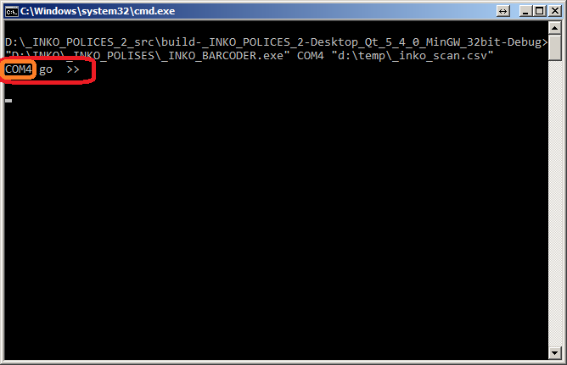Рисунок 48: Консольное окно модуля сканирования с приветствием
go >>
Если это окно не открывается, открывается и сразу же закрывается или в открывшемся окне отображается сообщение об ошибке — у вас не настроено соединение устройства сканирования штрих-кодов с программой.
Обратитесь в службу тех-поддержки МСК ИНКО-МЕД.

После успешного запуска модуля сканирования любая попытка сканирования штрих-кода сканером будет обработана как ввод новых данных бланка полиса.
В случае первого сканирования бланка полиса будет выведена краткая информация о бланке полиса:
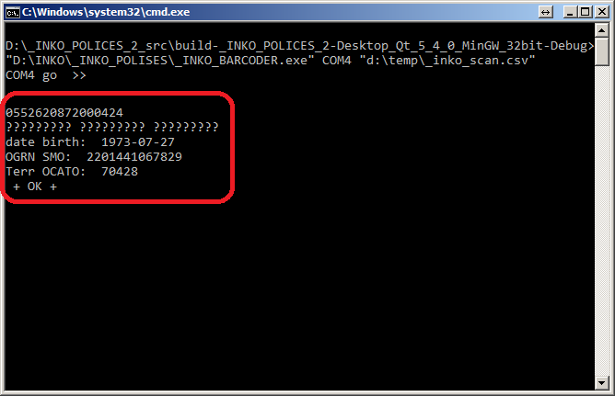Рисунок 49: Краткая информация об отсканированном полисе
(ФИО не видно из-за неправильной кодировки, это зависит от особенностей
настройки конкретной операционной системы. На данные это никак не влияет)

В случае повторного сканирования полиса будет выдано сообщение:

Второй раз данные в обменный файл добавляться не будут!

Последовательно отсканируйте все бланки полисов и закройте консольное окно модуля сканирования штрих-кодов.
Данные ещё не внесены в базу,
они только скопированы в обменный файл!

Добавление отсканированных данных в базу данных
После сканирования штрих-кодов всех новых полисов надо в окне «Сканирование новых бланков полисов» (оно всё это время было открыто, но если вы его закрыли — просто откройте его ещё раз) нажать кнопку [Сохранение бланков] (см. рис. 45, кнопка 4). Должно открыться окно добавления нового бланка полиса единого образца в базу данных:
Рисунок 50: Окно «Новый бланк полиса единого образца»
при добавлении в базу данных отсканированного штрих-кода
бланка полиса. Все данные из штрих-кода автоматически вносятся
в соответствующие поля формы.
Обратите внимание!
В штрих-коде полиса отсутствуют серия и номер бланка полиса.
Если предварительно не загрузить данные бланков соответствующего короба — поля СЕРИЯ и НОМЕР бланка останутся незаполненными и их придётся вводить вручную. В этом случае лучше пропустить все бланки короба, загрузить данные короба и снова запустить процесс сохранения отсканированных бланков

- По кнопке [Добавить] делается попытка внести данные нового бланка полиса в базу. Если какие-нибудь поля будут пустыми или не пройдут проверку — будет выдано сообщение об ошибке в данных:
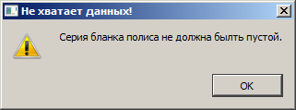
- Если данные очередного полиса в принципе ошибочны или не должны добавляться в базу (например этот бланк уже был добавлен ранее или вручную), то этот штрих-код можно пропустить нажатием на кнопку [Пропустить]. При этом строка в обменном файле будет помечена как обработанная, но в базу ничего добавлено не будет.
- Кнопка [Закрыть] просто закрывает окно без выполнения каких-либо действий. При обработке данных сканирования штрих-кодов это скорее всего приведёт к открытию такого же точно окна для следующего отсканированного штрих-кода.

После обработки данных всех отсканированных штрих-кодов будет выдан запрос на очистку обменного файла:
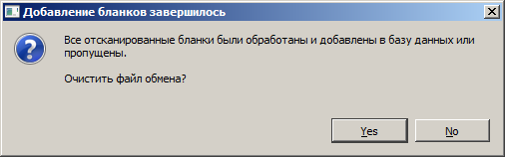Рисунок 51: На этот запрос надо отвечать положительно, иначе при следующем запуске модуль сканирования штрих-кодов попытается снова добавить все эти бланки.
Даже если Вы забудете очистить обменный файл, ошибки это не создаст,
так как в следующий раз программа не позволит вам повторно добавить в базу даннык
бланки с одинаковыми серией и номером и их всё равно придётся пропустить.

Обработав все данные отсканированных штрих-кодов и очистив обменный файл — просто закройте окно «Сканирование новых бланков полисов единого образца».

Запрос данных застрахованного в БелТФОМС
Эта функциональность доступна только в Белгородском филиале ООО «МСК «ИНКО-МЕД».
Кнопки проверки данных застрахованного и просмотра ответов БелТФОМС расположены в правой части верхней панели на главном окне программы:

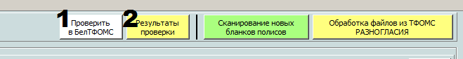Рисунок 52: Кнопки (1) запроса данных застрахованного в РС и ЦС и (2) просмотра ответа БелТФОМС
- По кнопке [Добавить] открывается окно «Запрос информации о застрахованном в БелТФОМС». Если перед этим выбрать запись застрахованного в таблице застрахованных — данные застрахованного уже будут внесены в поля ввода на открывшемся окне:

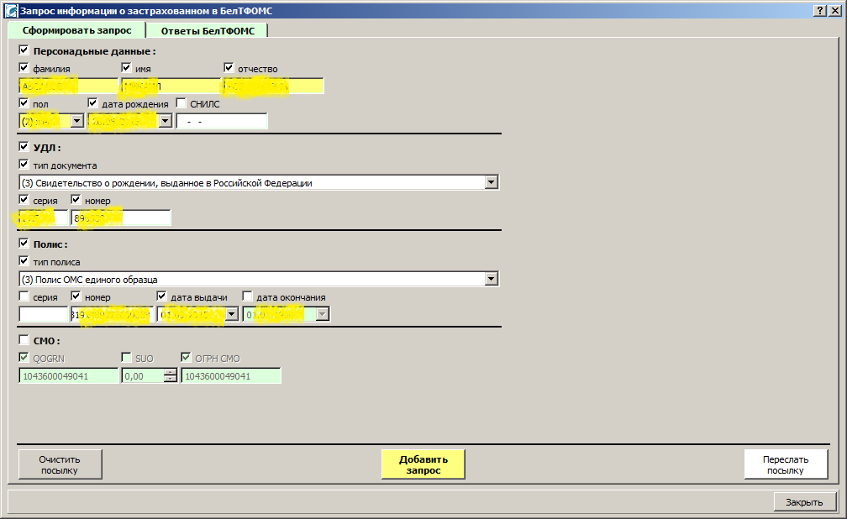
,
- лдлд

